第三节 电阻的测量同步练习2
1、用如图3所示的仪器测电阻R的电阻值。
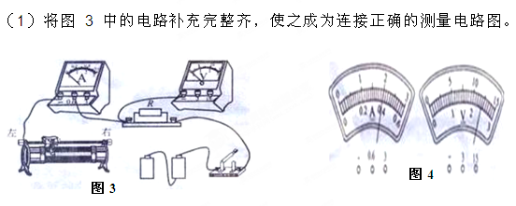
（2）电路中的滑动变阻器对电路起保护作用。因此开关闭合前，其滑片应移到最
端（填“左”或“右”）；实验过程中，滑动变阻器还有另一个作用是
。
（3）如果电路中电流表、电压表的读数如图4，电流表的读数为 ，电压表的读数为 。由此可计算出待测电阻的阻值为 。

解析：（1）滑动变阻器有4个接线柱，选择一上一下串联在电路中．由电源电压判断电压表的量程，电压表与定值电阻并联。
（2）伏安法测电阻的实验中，滑动变阻器有两个作用，一是保护电器，二是改变电阻两端的电压，完成多次测量求平均值来减小误差。
（3）电压表和电流表读数：首先确定使用的量程，然后确定每一个大格和每一个小格代表的示数。
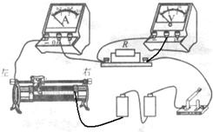
答案：（1）如右图5所示。
图5
（2）左（具体情况应该根据连接图确定）
改变电阻两端的电压大小和通过电流的大小，
从而多次测量取平均值减小误差；
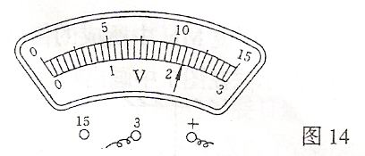
（3）0.4A 2.4V 6Ω
图6
2、在“用电压表、电流表测电阻”的实验中，
某一次测量时，小华同学观察到接在待测电阻两端电压
表的示数如图6所示，则电阻两端的电压为_________V。
若此时电流表示数为 0.22 A , 则电阻的阻值为_________Ω。
答案：2.2 10

3、如图7中，若R₀＝10Ω，闭合开关S，电压表的示数为2V，将电压表拆开，接在R₀两端，电压表的示数为1V，则R_{X}＝ Ω。
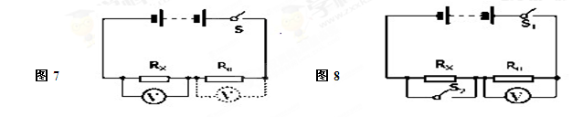

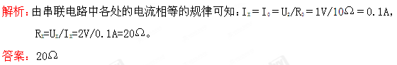
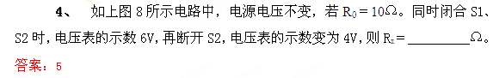

5、如图9中，若R₀＝10Ω，闭合开关S，电流表的示数为0.2A，将电流表拆开，串联接在R_{X}所在的支路，电流表的示数为0.1A，则R_{X}＝ Ω。
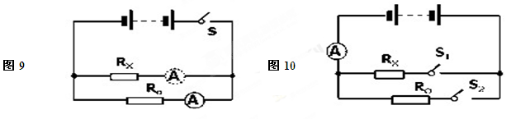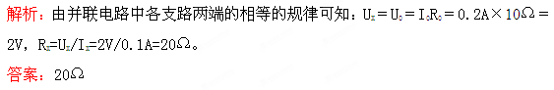
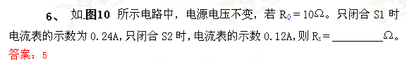

- 利用伏安法测量电阻的原理为： ，在连接电路时，在电路中接入滑动变阻是因为滑动变阻能起到 和 的作用。
8、现有一个待测电阻（阻值约10Ω左右），一个4V的电源，一个“20Ω 0.5A”的滑动变阻器，则为了更精确地测出这个待测电阻的具体阻值，电流表应该选用 量程，电压表应该选用 量程。
9、小明设计并连接了如图11所示测量电阻的电路，所使用的电源为两节干电池。请指出他在电路设计或连接上存在的一个问题：__________________________；经改正后，所测得的数据绘出的图像如图12所示，该待测电阻的阻值为____________Ω。

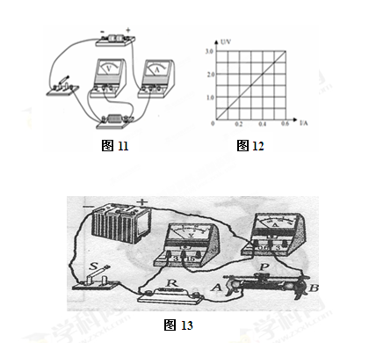
10、在用“伏安法测导体电阻”的实验中。
(1)小明连接的实物电路如上图13。其中有几处是错误的，请在错误之处打“×”并改正。
(2)下表是小明同学拟出的实验报告．请将上述报告中的三处空白补充完整．
实验名称 | 用“伏安法”测电阻
实验目的 | 测定未知电阻R的阻值
实验原理 | 欧姆定律 | 实验电路图
实验步骤 | ①按照电路图连接电路，调节滑动变阻器滑片P在_________，使连入电路中的电阻最大。  ②闭合开关，调节滑片P，读出电压表和电流表的示数。  ③根据测量的电压值和电流值，求出R的阻值。
实验记录 | 电压U/V | 电流I/A | 电阻R/Ω
实验记录 | 2.0 | 0.20
实验结论 | 略
(3)从“实验步骤”看，存在的主要缺陷是：
。
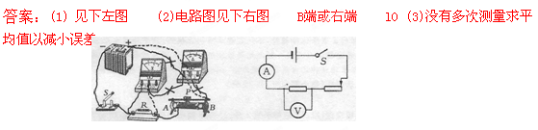
5、郭英同学用伏安法测某待测电阻的阻值，电源电压为6V，电流表串联在电路中，读数为0.25A，电压表的示数为1V，但电压表错误地接在了滑动变阻器两端。则这个待测电阻的阻值为多少？
